**Installer PHPMyAdmin**

**http://172.21.100.41:8080/phpmyadmin/**

1. **Install phpmyadmin avec la commande :**

**Aptitutude –y install phpmyadmin**

1. **Ajouter les ligne suivants dans le fichier nano :**

**nano/etc/apache2/apache.conf**

1. **Ajouter la ligne en rouge**

<Directory /usr/share/phpmyadmin>

Options FollowSymLinks

DirectoryIndex index.php

AllowOverride All

1. **Ajouter la ligne en rouge**

**nano/etc/phpmyadmin/config.inc.php**

**Vérifier que les ligne suivants sont bien dans le fichier nano :**

**Méthode d’identification**

**$cfg['Servers'][$i]['auth_type'] = 'cookie'; // Authentication method**

**Methode d’Autentification**

**$cfg['blowfish_secret'] = 'dYSD2H5lFcfHUJDsC0GrQczfwP';**

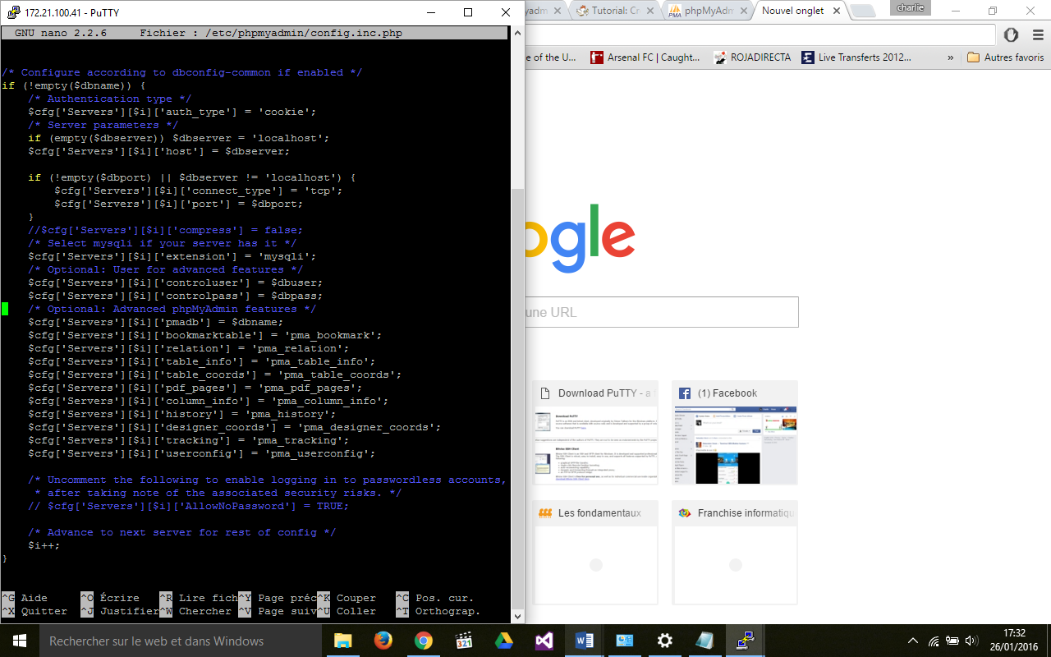

1. **Crée la page .htaccess**

**Nano /usr/share/phpmyadmin/.htaccess**

**En créent les autorisations copier le texte suivant :**

**AuthType Basic**

**AuthName "Restricted Files"**

**AuthUserFile /path/to/passwords/.htpasswd**

**Require valid-user**

**Vérifier que le fichier de phpmyadmin et dans un dossier accessible au web et siter dans le dossier /var/www/html/phpmyadmin sinon faire un lien symbolique :**

**ln -s /usr/share/phpmyadmin/var/www/html/phpmyadmin**

**Changer le port si necessaire du port 80 en 8080**

**??????????????**

**Chercher le fichier phpmyadmin dans le fichier d’apache2**

**root@M2LWEBTest:/etc/apache2# binfmts/ dictionaries-common/ grub/ man/ phpmyadmin/ sysv-rc/**

**Rendre le fichier accessible en ligne « enable-sites »**

**root@M2LWEBTest:/etc/apache2# conf.d/ mods-enabled/ sites-enabled/**

**root@M2LWEBTest:/etc/apache2# mods-available/ sites-available/ ssl/**